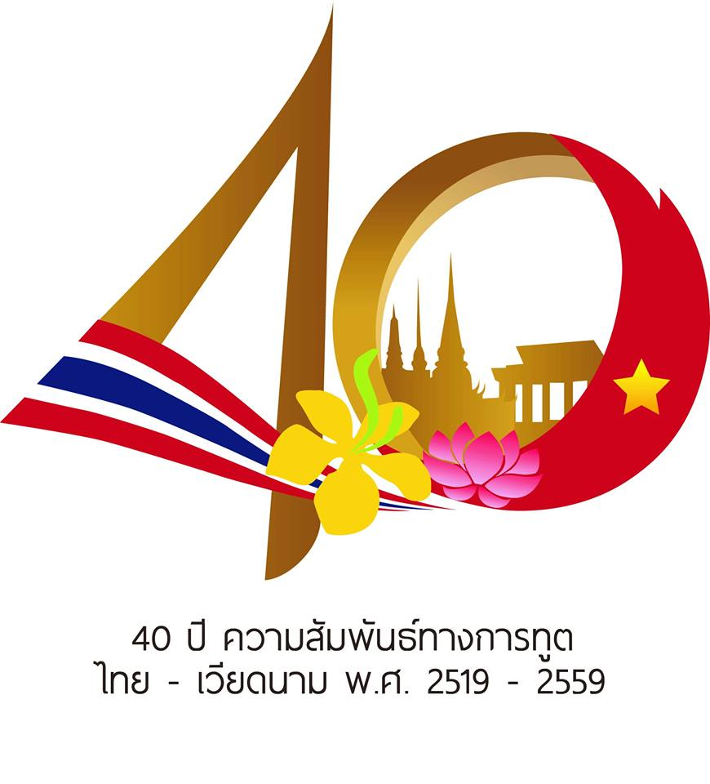
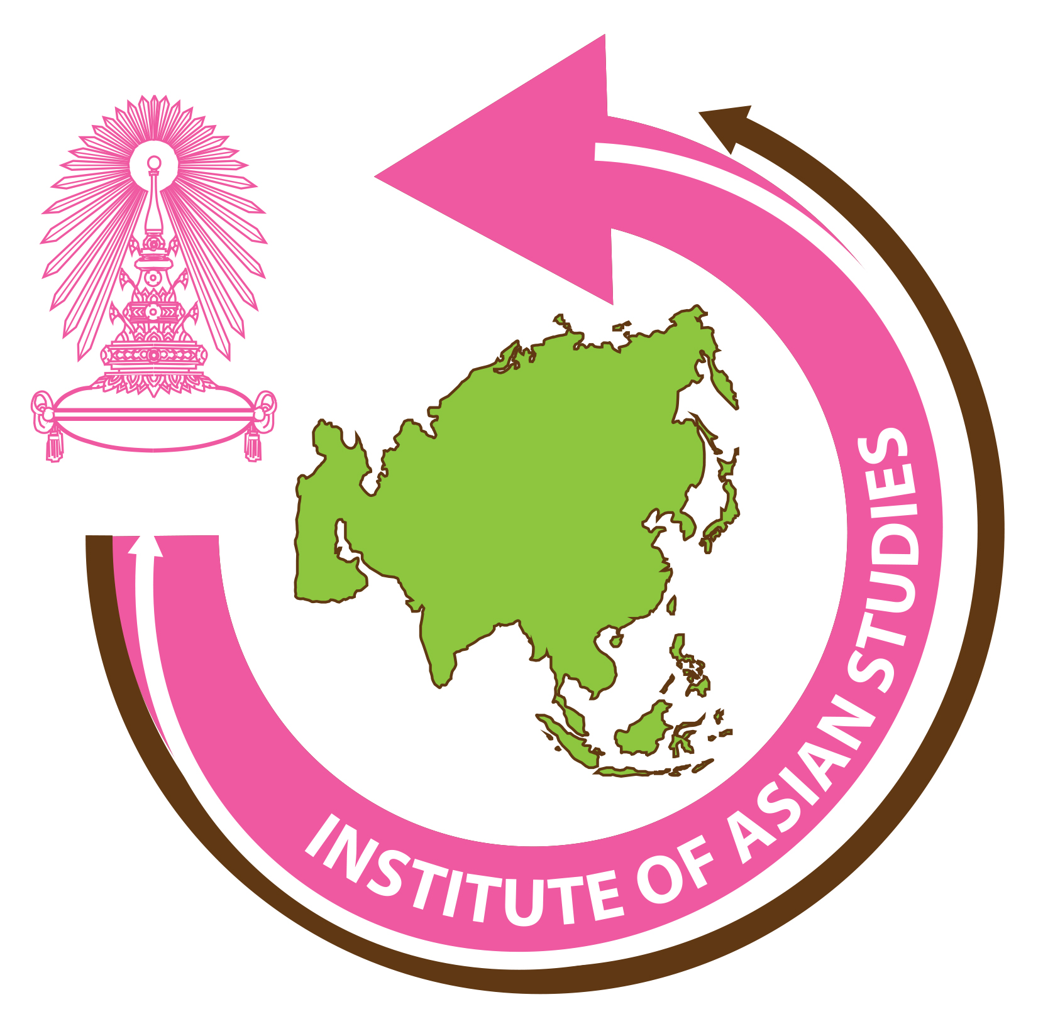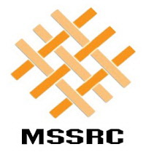

ใบตอบรับการจัดกิจกรรมสัมมนาทางวิชาการส่งเสริมความสัมพันธ์ไทย-เวียดนาม
เรื่อง
“5 ทศวรรษ ความสัมพันธ์ทางการทูตไทย-เวียดนาม : ก้าวไปข้างหน้าสู่ความร่วมมือ
ในหุ้นส่วนยุทธศาสตร์ที่แน่นแฟ้น”
วันพุธที่ 31 สิงหาคม 2559 เวลา 09.00 - 12.00 น.
ณ โรงแรมสุนีย์ แกรนด์ โฮเทล แอนด์ คอนเวนชั่น เซ็นเตอร์
*************************************************************************************************************************
1. ชื่อ-นามสกุล ……………………………………………………………………………
หน่วยงาน.………………………………………………………………………………
ที่อยู่ติดต่อ…………………………………………………………..……………………
โทรศัพท์………………………โทรสาร……………………… e-mail ………………………

2. ชื่อ-นามสกุล ……………………………………………………………………………
หน่วยงาน.………………………………………………………………………………
ที่อยู่ติดต่อ…………………………………………………………..……………………
โทรศัพท์………………………โทรสาร……………………… e-mail ………………………

3. ชื่อ-นามสกุล ……………………………………………………………………………
หน่วยงาน.………………………………………………………………………………
ที่อยู่ติดต่อ…………………………………………………………..……………………
โทรศัพท์………………………โทรสาร……………………… e-mail ………………………

หมายเหตุ:
- สามารถแจ้งรายชื่อผู้ประสงค์จะเข้าร่วมงานได้มากกว่า 1 ท่าน
- กรุณาส่งแบบตอบรับภายในวันที่ 27 สิงหาคม 2559 ที่เบอร์โทรสาร: 02-218-7459
หรือ e-mail: nicha.tuang@gmail.com, thitikarn.p@chula.ac.th, sornplang@hotmail.com หรือ
ลงทะเบียน online ได้ที่ http://www.mekongchula.com
- ดูรายละเอียดเพิ่มเติมที่ http://www.mekongchula.com หรือสอบถามคุณณัฐช์นิชา ตั้งวีรัตน์กร โทร.02-218-7461

